Galgje

Kies tussen de woorden op je woordenlijst een woord uit.

Zet de stipjes op het bord. Voor elke letter 1 stip. Elke keer er een letter niet juist geraden wordt teken je verder aan het mannetje

(volg hierbij de stapjes).

De ander probeert het woord te raden voor jouw tekening af is.

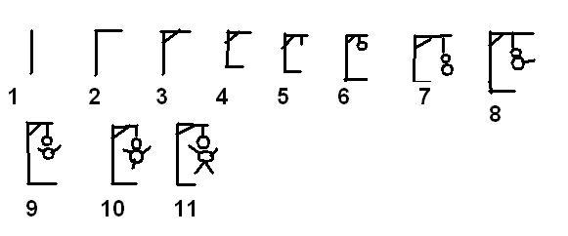

Woordenlijst

Woorden met th

thuis – apotheek –

thermos – katholieken –

kathedraal – theater –

bibliotheek – thee –

thermometer – enthousiast – discotheek – methode – thermostaat – theorie –

thermosfles – thema –

sympathiek – theeketel –

theelepel – theelicht – thuisonderwijs – thuiswedstrijd